EXMO. SR. PRESIDENTE DA CÂMARA MUNICIPAL DE SUMARÉ

Indico ao Exmo. Senhor Prefeito Municipal, junto ao departamento competente, no sentido de realizar poda de árvore na Rua Almirante Tamandaré 356, João Paulo Segundo II.

**Justificativa:** Tal indicação se justifica tendo em vista que referida árvore é muito alta, inclinada, com risco de cair e causar sérios acidentes.

Sala de Sessões, 19 de janeiro de 2023.

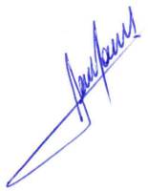

**RODRIGO DORIVAL GOMES**

Vereador

Cidadania